


小班课程内容
小班课程内容 | 教学目标 | 教学重点 | 示例图片
1.小树 | 学习用拼贴、粘接的方法做一棵小树； | 观察身边的树，做出各种形态不同的树。 | 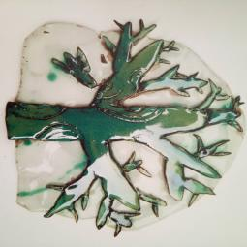
2.向日葵 | 学会在泥片上用刻画组合的方法做一朵向日葵； | 了解向日葵的外形并分析向日葵的组成部分。 | 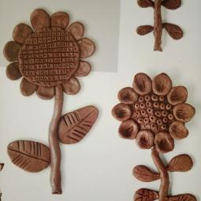
3.夸张的脸 | 在泥片上用添、压、刻等方法完成一张夸张的脸 | 根据自己看的人物漫画，喜剧视频来抓住人物的特征来制作 | 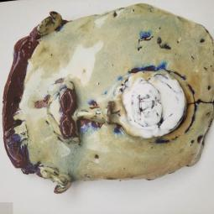
4.美丽的花 | 通过制作不同的花，学习构图中大小、疏密的关系。 | 花瓣的形状可以千变万化。花瓣与花瓣之间黏结需要压实。如作品需要烧制，最好在泥板上进行制作。（也可小组合作） | 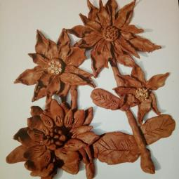
5.泥条盘筑--花瓶 | ①学习和运用泥条基本盘筑的技法；  ②感受古老陶艺制作技法和魅力  ③进一步加强学生对泥性的掌握 | 学生对盘泥条基本技法的学习和简单运用 | 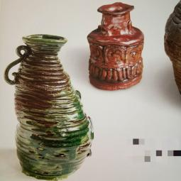
6.花插、花盆 | 学习多块泥拼接的方法做一个花插、花盆 | 方形的花盆较为简单，要使作品生动可以在花盆表面的装饰上动脑筋。 | 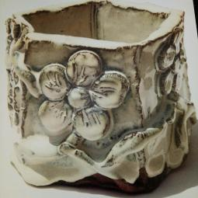
7.菠萝 | 学习用泥球垒成椭圆形状添加完成一个菠萝 | 垒泥球成型是陶艺成型的一种基础方法，注意泥球之间的排列要紧密贴合 | 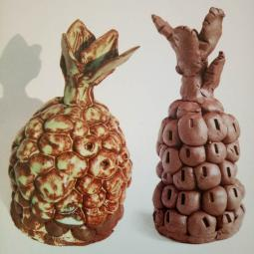
8.狮子 | 抓住雄狮头部特征，在泥片上通过添加、刻画等方法表现威武的雄狮。 | 教学时先分析雄狮的鬃毛特点，再通过平面和立体相结合的造型方法做出狮子的头部。 | 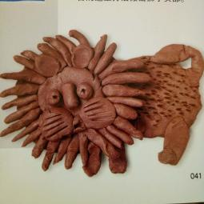
9.瓢虫 | 学习用大泥片的组合，完成一件瓢虫作品。 | 瓢虫在树叶上放置位置的不同所体现的美感也不同。树叶、瓢虫、身体、翅膀三块泥片叠加会比较厚，如果要烧制，可以从树叶背面把厚的部分掏空防止烧制时炸裂。 | 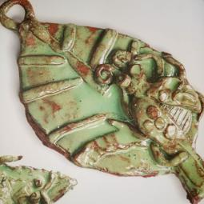
10.萝卜 | 初步学习空心球状物体的捏塑技法。最后记得萝卜要打一个小孔。 | 捏塑过程中如果发现口子开裂，及时补水。萝卜的叶子与叶子之间最好用泥浆粘牢，不然容易断裂。 | 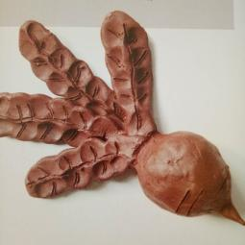
11.美丽的鱼 | 学习用手捏成型的方法做一条空心圆圆鼓鼓的小鱼。 | 鱼的造型可以用多种多样的方法。这种捏塑的方法适合造型圆一些的鱼，鱼鳞可以用压印、添加，画的方法完成。 | 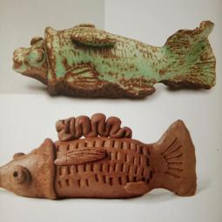
12.小猪圈 | 了解小猪圈的基本结构，用泥球结合泥条设计一个小猪圈。 | 用泥球垒猪圈时，泥球与泥球之间一定要挨近，一层与一层之间用毛刷打毛刷泥浆。 | 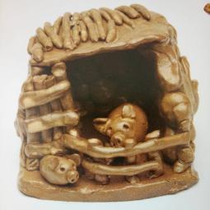
13.泥圈花瓶 | 学习用泥圈排列组合的方法做一个造型别致的泥圈花瓶。 | 做泥圈时选择的泥巴要软一些，这样不容易裂。做好的泥圈在搭建之前应该晾一会，这样不容易倒塌。 | 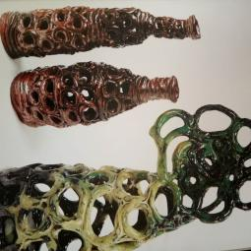
14.小拖鞋 | 观察平时穿的拖鞋，用泥片做一双小拖鞋，并添加上适当的装饰图案。 | 小拖鞋的个性化装饰是作品的亮点，可以根据生活体验，做出自己喜爱的小拖鞋。 | 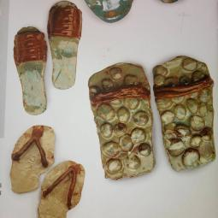
15.托盘 | 学习用压印和添加的装饰技法完成一个托盘。 | 压印和添加是陶艺技法中的重要方法，在压印和添加的过程中，也要注意图案的一些要素。 | 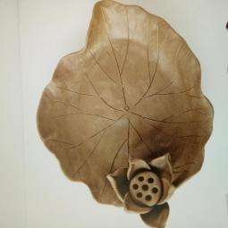
16.荷花 | 学习用泥片黏合的方法制作一朵荷花，感受荷花之美。 | 制作荷花的泥片厚度要适当薄一些，这样可以增加花瓣的柔美感。 | 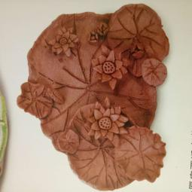
17.碗（拉坯） | 初步尝试拉坯的方法，双手配合，把泥巴控制在转盘中心。 | 初次尝试，用水不易过多，润滑就可以了，不要急于开孔，稳定中心是第一步。 | 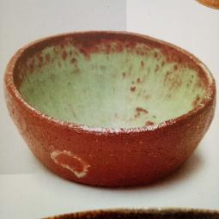
18.杯子（拉坯） | 进一步尝试拉坯的方法，双手配合开孔，向上拉。 | 进一步尝试拉坯，先向上拉慢慢的把杯底稍微扩大。 | 